PROCEDURA RICHIESTA SMARTCIG
INDIRIZZO MAIL: HTTPS://SMARTCIG.AVCP.IT
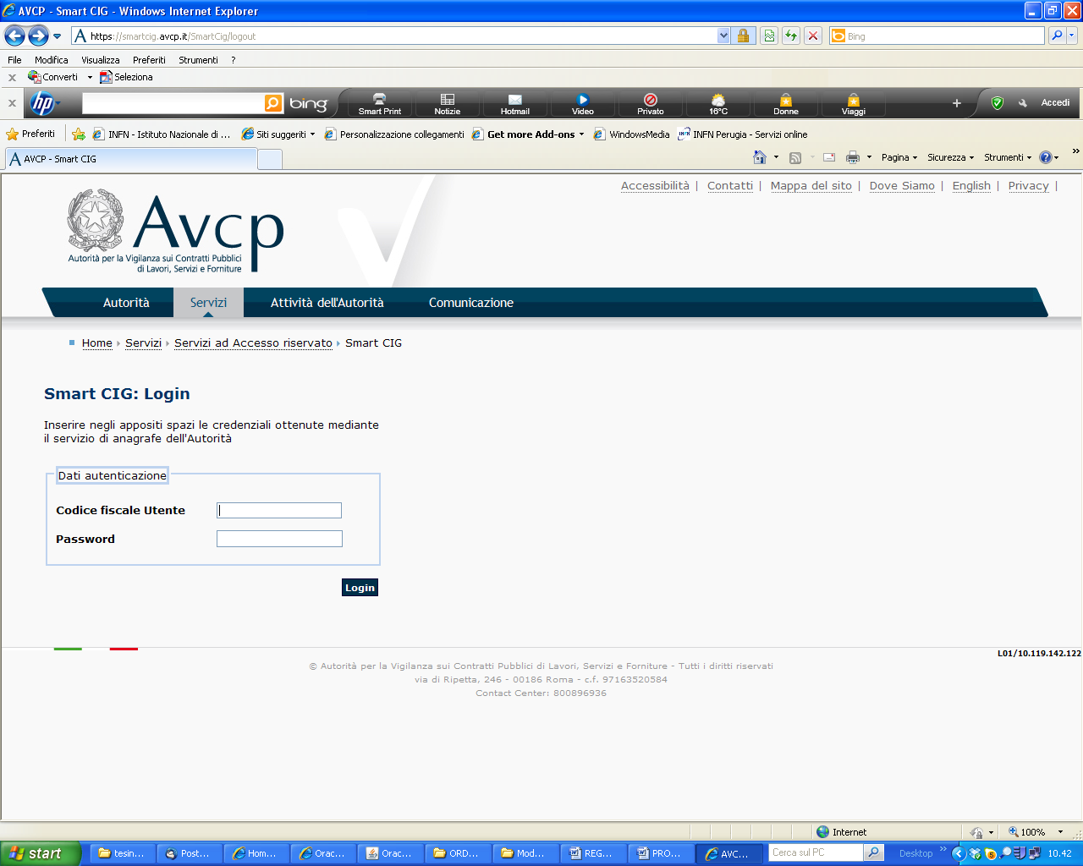

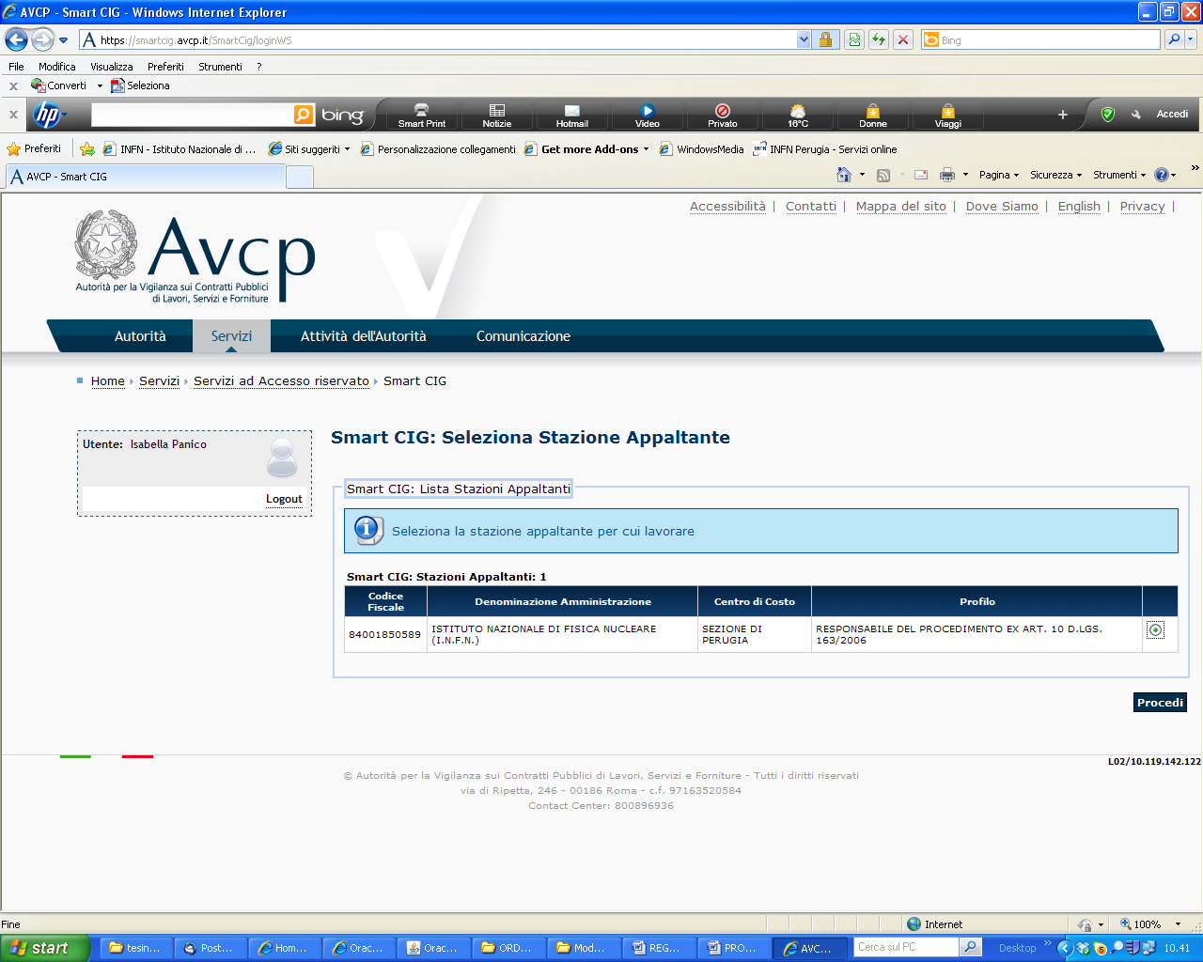
SELEZIONARE IL CENTRO DI COSTO: “SEZIONE DI PERUGIA” .. QUINDI → “Procedi”

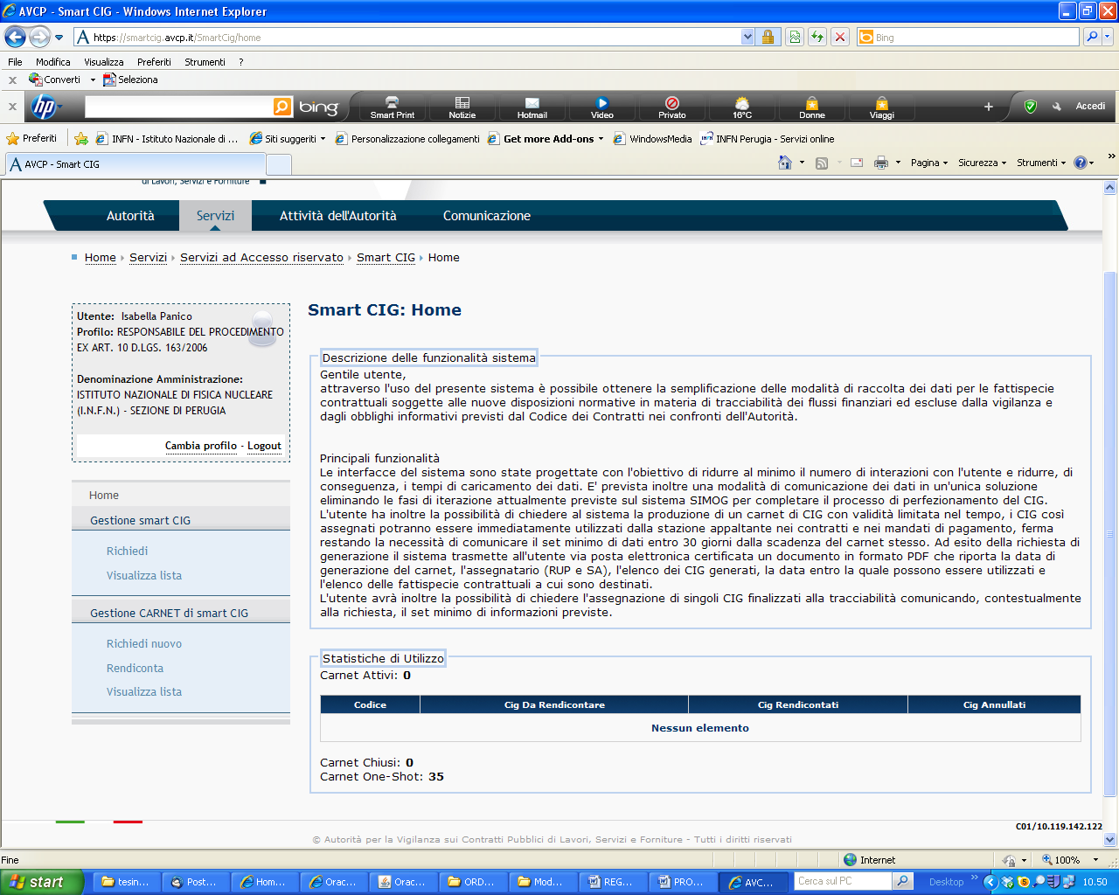
CLICCARE: “Richiedi” NELLA SEZIONE A SINISTRA “GESTIONE SMART CIG”
N.B: NON UTILIZZARE “GESTIONE CARNET DI SMART CIG” IN QUANTO QUESTA OPZIONE NON è RITENUTA CONSONA ALLE CASISTICHE DI QUESTA STRUTTURA
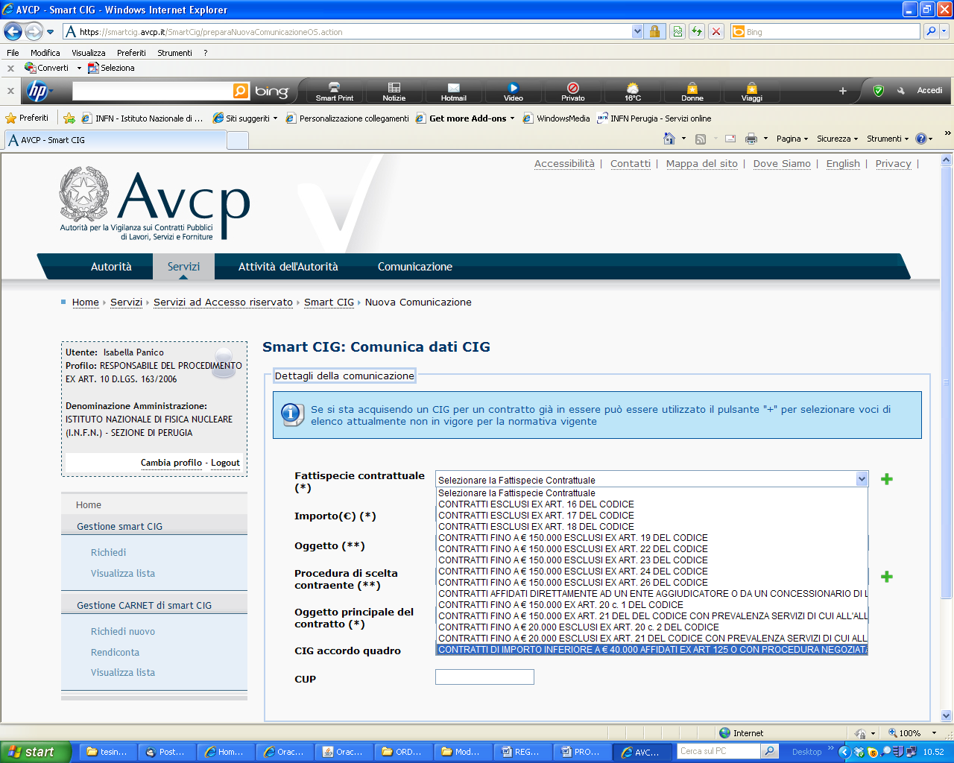
FATTISPECIE CONTRATTUALE: SI DOVRà INDICARE LA FATTISPECIE EVIDENZIATA
IMPORTO: IVA ESCLUSA
OGGETTO: DESCRIZIONE DI Ciò CHE CI SI ACCINGE AD ACQUISTARE/COMMISSIONARE

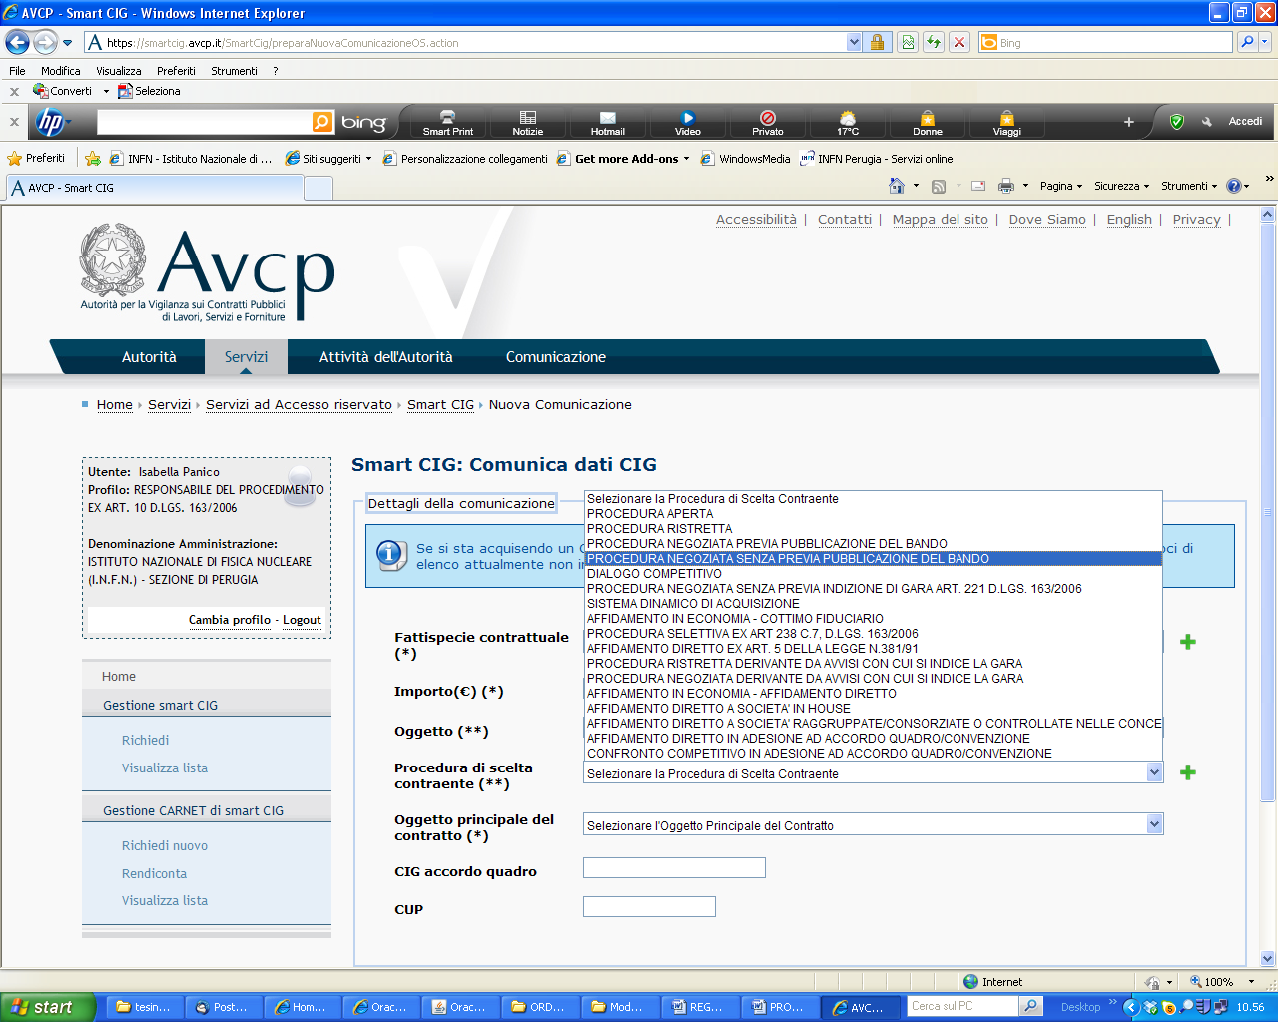
PROCEDURA SCELTA CONTRAENTE:
OPZIONI POSSIBILI:
- PROCEDURA NEGOZIATA SENZA PREVIA PUBBLICAZIONE DEL BANDO
- AFFIDAMENTO IN ECONOMIA-COTTIMO FIDUCIARIO
- AFFIDAMENTO DIRETTO IN ADESIONE AD ACCORDO QUADRO/CONVENZIONE (SMARTCIG “DERIVATI” … OVVERO CHIESTI IN VIA SUSSIDIARIA RISPETTO AL CIG DELLA CONVENZIONE QUADRO CONSIP: INSERIRE IL CIG CONVENZIONE QUADRO CONSIP NEL RIGO APPOSITO SOTTOSTANTE).
- AFFIDAMENTO IN ECONOMIA- AFFIDAMENTO DIRETTO
OGGETTO PRINCIPALE DEL CONTRATTO:
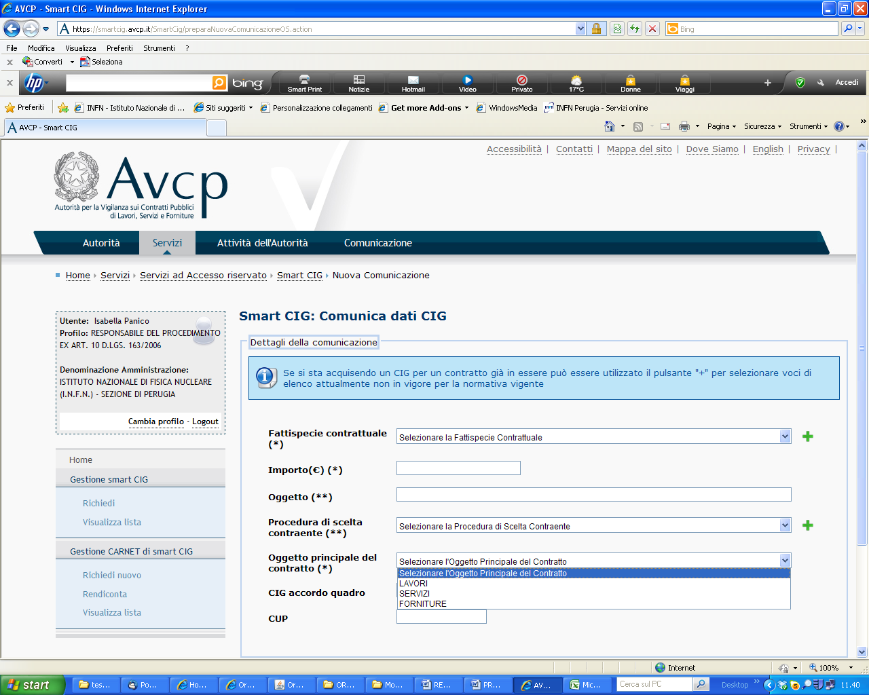
CIG ACCORDO QUADRO: DA COMPILARE SOLO QUANDO SI ACQUISTA DA UNA CONVENZIONE CONSIP (IL CIG “QUADRO” SI RIFERISCE APPUNTO PROPRIO A QUELLO DI RIFERIMENTO NEL SISTEMA DI CONVENZIONAMENTO)
CUP: è OBBLIGATORIO INSERIRLO SOLO IN CASO DI ORDINI PER PROGETTI EUROPEI (RIVOLGERSI ALL’AMMINISTRAZIONE PER CONOSCERE IL CODICE; AL MOMENTO SOLO LA SIGLA “SR2S” SI RIFERISCE A FONDI EUROPEI)

COMPLETAMENTO PROCEDURA:
DIGITARE → “Conferma ed ottieni CIG”.
L’operazione a questo punto è conclusa e lo SMARTCIG ottenuto:
N.B.: E’ buona norma rettificare a posteriori l’importo segnalato in questa fase se difforme da quello definitivo (sempre IVA esclusa). Per fare ciò sarà sufficiente richiamare lo SMARTCIG dall’elenco (CLICCARE: “Visualizza lista” NELLA SEZIONE A SINISTRA “GESTIONE SMART CIG” ) di quelli richiesti e digitare MODIFICA: a questo punto basta sovrascrivere il nuovo importo al precedente e SALVARE.

